.

REQUERIMENTO N.º 150/2020

Solicita informações sobre a manutenção em toda extensão da Estrada Municipal João Von Zuben.

Senhora Presidente,
Nobres Vereadores:

Considerando estado crítico da Estrada Municpal João Von Zuben, via que dá acesso a área residencial de munícipes, como também à propriedades rurais produtoras de figo, goiaba e hortaliças, cujos produtores necessitam de estrada em boas condições de tráfego para o adequado escoamento de sua produção;

O vereador MAURO DE SOUSA PENIDO, no uso de suas atribuições legais, requer nos termos regimentais, após aprovação em Plenário, que seja encaminhado ao Excelentíssimo Senhor Prefeito Municipal, o seguinte pedido de informações:

- Qual o planejamento da Administração Municipal para a adequada manutenção em toda extensão da Estrada Municipal João Von Zuben? Especificar ações de manutenção e datas a serem realizadas.

JUSTIFICATIVA:

O vereador busca informações com a finalidade de exercer suas atividades fiscalizatórias e de acompanhamento das ações do Poder Executivo Municipal, bem como dar resposta a munícipes estabelecidos na extensão desta importante via de acesso de nosso município.

Valinhos, 28 de Janeiro de 2020

MAURO DE SOUSA PENIDO
Vereador

Fotos da Estrada Municipal João Von Zuben - 28.01.2020

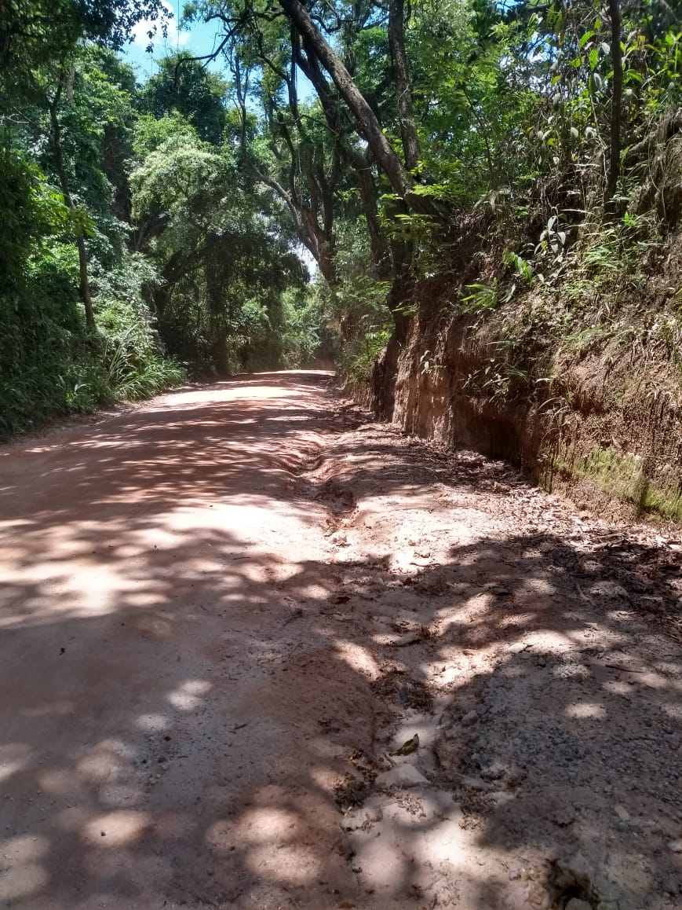

30 km/h

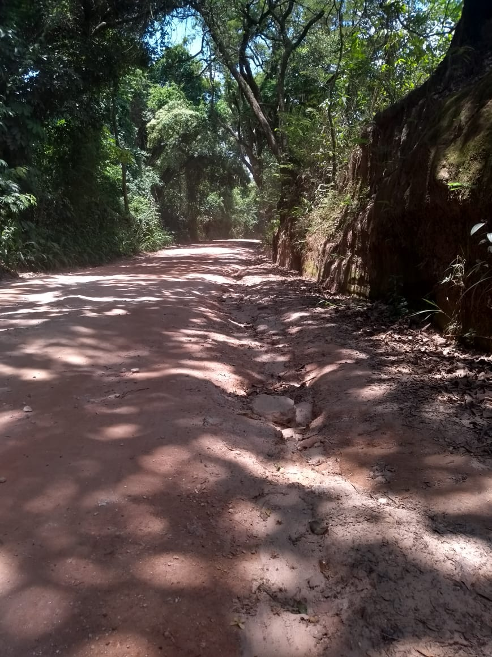

60 km/h

